COLEGIO FERNANDO DE ARAGÓN

DEPARTAMENTO DE RELIGIÓN
ACTIVIDAD Nº 4 (Classroom)
NIVEL: I° MEDIO
UNIDAD: RELIGIOSIDAD POPULAR
FECHA: 31-08-2020

Nombre del Profesor(a): |  | Juan Claudio Peralta Munita  juanclaudio.peralta@colegiofernandodearagon.cl  Sandra O. Aguilar Rosas sandra.aguilar@colegiofernandodearagon.cl
Asignatura: |  | Religión
Tiempo estimado: |  | 45 minutos
Fecha de entrega: |  | 11-09-2020
Objetivo: DESCUBRIR LOS EVANGELIOS SINOPTICOS Y SUS CARACTERÍSTICAS.
Materiales necesarios: | Apunte de apoyo  Guía de trabajo.  Vídeo educativo: Los Evangelios Sinópticos.  (Internet, computador, tablet o cellular)
INSTRUCCIONES:
- Lee el siguiente texto de apoyo sobre Los Evangelios Sinópticos y sus características principales.
- Complementa la información viendo el video educativo de Youtube: https://www.youtube.com/watch?v=npmQyvrQLto
- Desarrolla la guía que se presenta a continuación.
- Responder en esta misma guía o bien anota SOLAMENTE las respuestas en tu cuaderno y tómale una foto para enviarla al correo correspondiente.
Enviar hasta el 11/09/2020.
Consultas y envío de actividades a los correos correspondientes.

IGUALES PERO DISTINTOS.
Un mismo hecho puede ser interpretado por varias personas de diferente manera. Por ejemplo, cada periodista describe una noticia desde su punto de vista y no siempre coincide con los demás.
Los cuatro evangelios se parecen mucho, aunque no son idénticos. No siempre narran los mismos episodios o lo hacen de una forma distinta. Como se ha indicado, cada uno destaca un aspecto diferente de Jesús.
Los evangelios escritos por Mateo, Marcos y Lucas son tan parecidos que podemos escribirlos en tres columnas paralelas y leerlos conjuntamente. Así se obtiene una visión de conjunto o sinopsis. Por eso son llamados evangelios sinópticos.
Los tres evangelios sinópticos coinciden, sobre todo, cuando relatan los hechos de Jesús. A su vez, Mateo y Lucas lo hacen en el relato de las palabras de Jesús.
¿Tiene alguna explicación este hecho? La teoría más aceptada por los estudiosos es la de las dos fuentes:
- Parece ser que a partir de las tradiciones orales sobre Jesús se elaboraron dos colecciones de escritos: los Hechos de Jesús y las Palabras de Jesús.
- Se cree que Marcos, Mateo y Lucas se inspiraron en los Hechos de Jesús; Mateo y Lucas también se inspiraron en las Palabras de Jesús.
- Además, Mateo y Lucas tuvieron acceso a otras tradiciones, por que contienen relatos que sólo se encuentran en su evangelio.
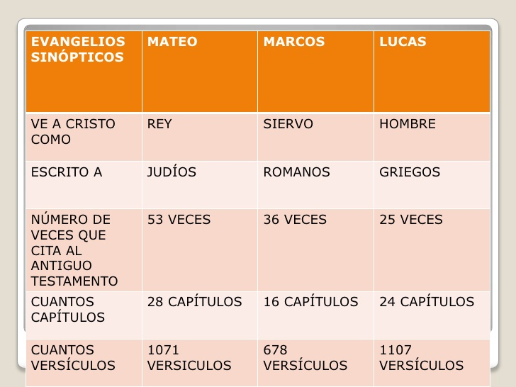

CENTRO EDUCACIONAL FERNANDO DE ARAGÓN Pje.____/____
DEPARTAMENTO DE RELIGIÓN
NIVEL I° MEDIO Nota:________
GUIA DE APRENDIZAJE N°4 (CLASSROOM)
UNIDAD: LOS EVANGELIOS.
PRIMERO MEDIO: PERÍODO 31/8 AL 11/9/2020.

Nombre:__________________________Curso:_______Fecha:___/___/_______

CONTENIDO: LOS EVANGELIOS SINÓPTICOS.
OBJETIVO: DESCUBRIR LOS EVANGELIOS SINOPTICOS Y SUS CARACTERÍSTICAS.

INSTRUCCIONES: LUEGO DE LEER EL TEXTO DE APOYO Y VER Y COMPRENDER EL VIDEO EDUCATIVO, DESARROLLA LAS SIGUIENTES ACTIVIDADES:

I.- ANALISIS DE UN TEXTO BÍBLICO DE LA CURACIÓN DE LA SUEGRA DE PEDRO: LEE CADA UNO DE LOS TEXTOS, SEGÚN SU AUTOR, Y RESPONDE LAS PREGUNTAS QUE ESTÁN A CONTINUACIÓN: (4 Ptos. c/u).

Mateo (Mt) 8, 14-15 | Marcos (Mc) 1,29-31 | Lucas (Lc) 4,38-39
Jesús fue a casa de Pedro,  donde encontró a la suegra de éste en cama y con fiebre.  Jesús tocó entonces la mano de ella,  y la fiebre se le quitó, así que ella se levantó  y comenzó a atenderlos. | Cuando llegaron de la sinagoga, Jesús fue con Santiago y Juan a la casa de Simón y Andrés.  La suegra de Simón estaba en cama, con fiebre.  Se lo dijeron a Jesús,  y Él se acercó, y tomándola de la mano la levantó;  al momento se le quitó la fiebre  y comenzó a atenderlos. | Jesús salió de la sinagoga  y entró en la casa de Simón.  La suegra de Simón estaba enferma con mucha fiebre,  y rogaron por ella a Jesús.  Jesús se inclinó sobre ella y reprendió a la fiebre,  y la fiebre se le quitó.  Al Momento, ella se levantó y comenzó a atenderlos.

1.- Nombre tres ideas centrales e iguales que se presentan en el texto.

________________________________________________________________________________________________________________________________________________________________________________________________________________________________________________________________________________________________________________________________________________________________________________________________________________________________________________________________________________________________________________________________________________________________________________________________________
____________________________________________________________________________________________________________________________________________________________________

2.- ¿Qué parte del relato o palabras cambian en relación a los tres textos sin cambiar la idea central?
________________________________________________________________________________________________________________________________________________________________________________________________________________________________________________________________________________________________________________________________________________________________________________________________________________________________________________________________________________________________________________________________________________________________________________________________________

3.- ¿Cuál de los tres evangelios sinópticos presenta más diferencias, pero no se aleja de la idea principal?
________________________________________________________________________________________________________________________________________________________________________________________________________________________________________________________________________________________________________________________________________________________________________________________________________________________________

4.- Explica finalmente: ¿Qué entendiste por evangelios sinópticos?
______________________________________________________________________________________________________________________________________________________________________________________________________________________________________________________________________________________________________________________________________________________________________________________________________________________________________________________________________________________________________________________________________________________________________________________________________

II.- Selecciona la alternativa correcta, según la información que manejas y lo que explica el texto
sobre los evangelios: (1 Pto. c/u)

1.- La palabra Evangelio proviene del griego y significa:

- Vida de Jesús
- La salvación
- Buena Noticia
- Resurrección

2.- Los evangelios son cuatro y relatan la vida, obra, mensajes y milagros de Jesús según:

- Pedro, Andrés, Mateo y Juan
- Lucas, Marcos, Santiago y Juan
- Juan, Pedro, Pablo y Lucas
- Mateo, Marcos, Lucas y Juan

3.- De los cuatro autores de los Evangelios, sólo dos fueron Apóstoles de Jesús:

- Mateo y Juan
- Lucas y Marcos
- Marcos y Juan
- Mateo y Lucas

4.- Los tres evangelios sinópticos coinciden, sobre todo, cuando relatan:

- Los milagros de Jesús
- Los Hechos de Jesús
- Las Palabras de Jesús
- Los discursos de Jesús

5.- Los evangelios que relatan las palabra de Jesús son:

- Lucas y Juan
- Mateo y Marcos
- Lucas y Marcos
- Mateo y Lucas

6.- De acuerdo al relato bíblico que se presenta arriba, Jesús cura a la suegra de:

- Pedro
- Santiago
- Simón Pedro
- Símón
- a-c-d son correctas.

7.- El primer evangelio en escribirse fue:

- El evangelios de Mateo
- El evangelio de Marcos
- El evangelios de Lucas
- El evangelio de Juan

8.- El evangelio de Marcos ve a Jesús como:

- Rey
- Siervo
- Hijo del hombre
- Mesías
9.- El último evangelio en redactarse fue:
a. El evangelio de Juan
b. El evangelio de Lucas
c. El evangelio de Mateo
d. El evangelio de Marcos

BUEN TRABAJO!!!

JCPM/soar.

